1. Dùng Dockerfile để build image & run container nginx, truy cập vào localhost trả về Hello Internship. (Lúc run xong ko phải sửa gì thêm)

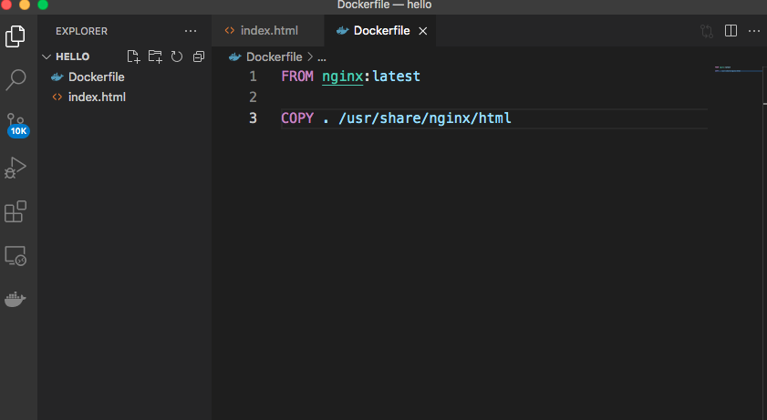

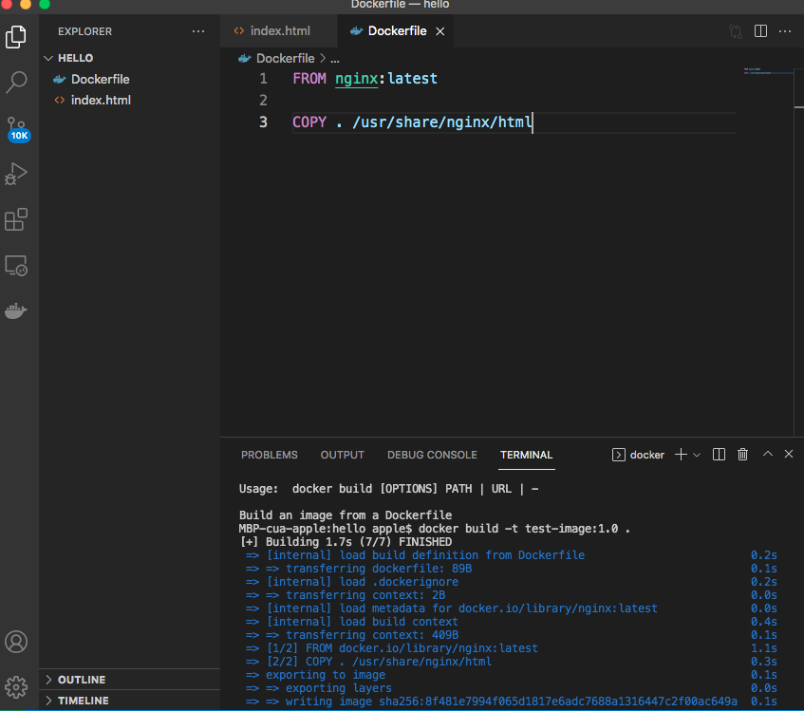

Dùng lệnh docker build -t test-image:1.0 . build image

Sau dố dùng lệnh docker run -it -p 1111:80 test-image:1.0 để run container nginx port 1111

Kết quả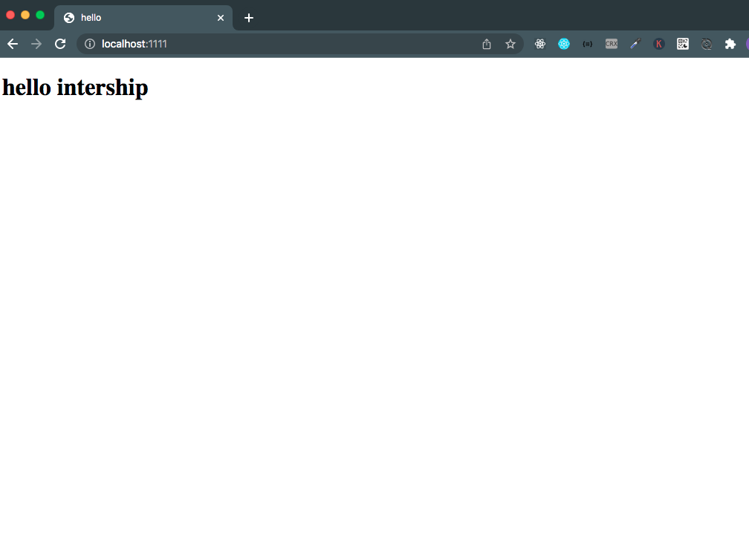

1. 2. Build container chạy mysql

Đầu tiên chạy lệnh docker run -d --name mysql -p 3306:3306 -e MYSQL_ROOT_PASSWORD=password mysql:latest //tao database

Sau đó chạy



Sau đó dùng lệnh mysql -u root -p nhập pass vào

1. 3. Tạo network để có thể ping tới container chạy mysql từ container chạy nginx.



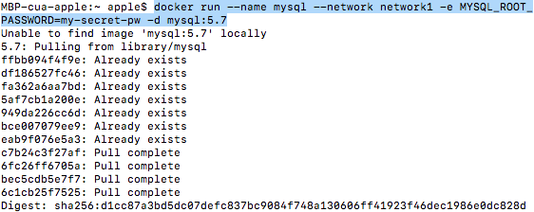

Tiep tuc tao container nginx trong network1

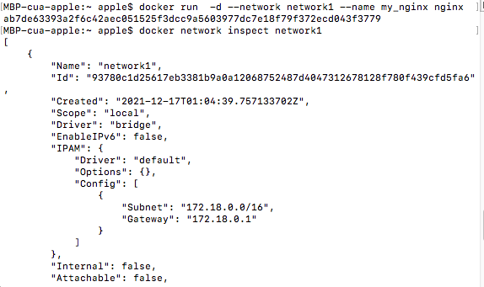

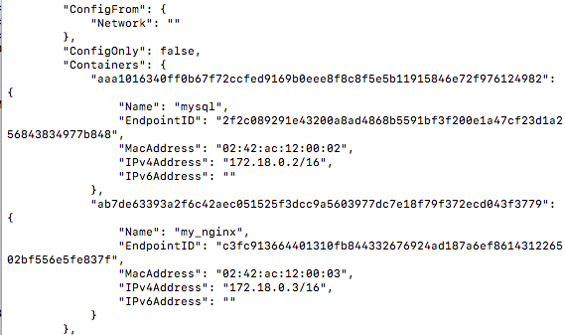

Và có 2 container trong network1

Ở terminal nếu đang đứng ngoài mysql thì ta attach vào mysql bằng lệnh docker attach mysql

1. 4. Dùng docker-compose để build kết hợp nginx,php và mysql.

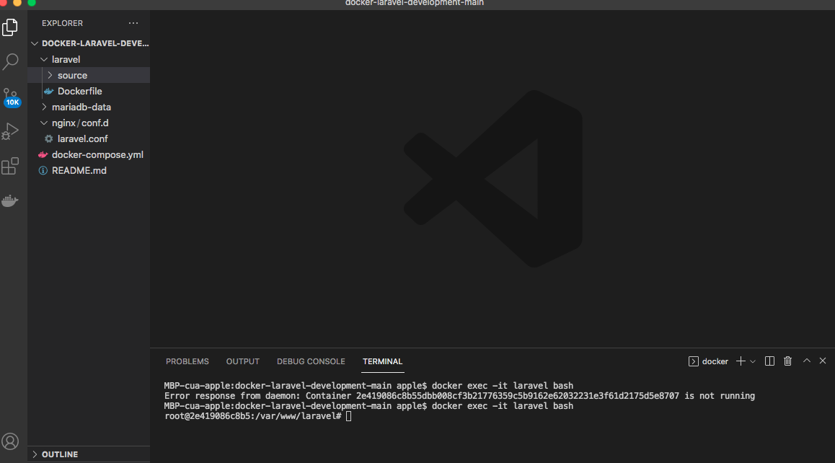

Cấu hình docker-composer.yml

version: "3.7"

services:

laravel:

build: ./laravel

container_name: laravel

depends_on:

- db

volumes:

- ./laravel/source:/var/www/laravel

db:

image: mariadb:10.3

restart: always

ports:

- 3307:3306

environment:

MYSQL_ROOT_PASSWORD: password

volumes:

- ./mariadb-data/init.sql:/docker-entrypoint-initdb.d/setup.sql

- mariadb_data:/var/lib/mysql

phpmyadmin:

depends_on:

- db

image: phpmyadmin

restart: always

ports:

- 8080:80

environment:

- PMA_HOST=db

nginx:

depends_on:

- db

- laravel

image: nginx:latest

restart: unless-stopped

ports:

- 7979:80

volumes:

- ./nginx/conf.d/:/etc/nginx/conf.d/

- ./laravel/source/:/var/www/laravel/

volumes:

mariadb_data:

